人 工 智 能 基 础

实
验
报
告

题目：使用 GCN解决空手道俱乐部问题

学院名称 智能与计算学部
专 业 计算机科学与技术
学生姓名 王红阳
学 号 3019244233
年 级 2019级
班 级 3班
时 间 2021年6月6日

目 录
实验内容 3
实验原理与步骤 6
实验结果及分析 8
实验总结 10

- 实验内容
1.空手道俱乐部问题
空手道俱乐部是一个包含 34 个成员的社交网络，有成对的交互发生在成员之间。 俱乐部后来分裂成两个群体，分别以指导员（节点 0）和俱乐部主席（节点 33） 为首，任务：使用 GCN 预测每个节点会加入哪一边，节点 0 或节点 33？
整个网络可视化如下图：
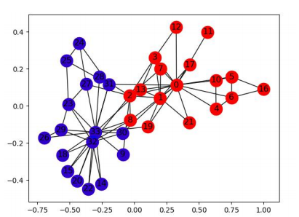

- GCN的基本原理
卷积神经网络（CNN）的输入是图片等具有欧几里得结构的图结构，也就是矩阵形式，很容易在其上做卷积操作。而对于图来说，没有一个通用的结构框架，也就是非欧几里得结构Non Euclidean Structure。 在图上没法直接做卷积，那怎么提取图的特征呢？答案是图卷积网络（GCN）
GCN，图卷积神经网络，实际上跟CNN的作用一样，就是一个特征提取器，只不过它的对象是图数据。GCN精妙地设计了一种从图数据中提取特征的方法，从而让我们可以使用这些特征去对图数据进行节点分类（node classification）、图分类（graph classification）、边预测（link prediction），还可以顺便得到图的嵌入表示（graph embedding）。
3. GCN模型
假设我们有一张N个结点的图，每个结点都有自己的特征x (一个m维向量)，所有结点的特征向量组成一个矩阵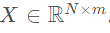
记矩阵为图的邻接矩阵，即若结点i与j之间有边相连，则A_{ij} = A_{ji} = 1 ,否则为0。
输入数据：特征矩阵 ；邻接矩阵
GCN也是一个神经网络层，它的层与层之间的传播方式是：
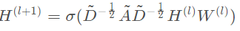
其中，
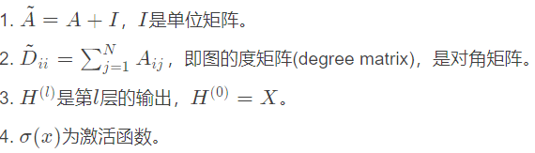

不妨记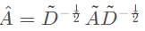 ，显然这是个常量，可以在模型开始之前就算出来的。则公式(1)可简写为： 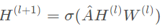
上式就是GCN常用模型，这是图卷积网络的一种fast approximate形式，用这个公式就可以很好地提取图的特征。
4.GCN的优点
1)、权值共享，参数共享
2)、具有局部性Local Connectivity，也就是局部连接的，因为每次聚合的只是一阶邻居；上述两个特征也是CNN中进行参数减少的核心思想
3)、感受野正比于卷积层层数，第一层的节点只包含与直接相邻节点有关的信息，第二层以后，每个节点还包含相邻节点的相邻节点的信息，这样的话，参与运算的信息就会变多。层数越多，感受野越大，参与运算的信息量越充分。也就是说随着卷积层的增加，从远处邻居的信息也会逐渐聚集过来。
4)、复杂度大大降低，不用再计算拉普拉斯矩阵，特征分解

5.GCN的不足
1)、扩展性差：由于训练时需要需要知道关于训练节点、测试节点在内的所有节点的邻接矩阵A AA，因此是transductive的，不能处理大图，然而工程实践中几乎面临的都是大图问题，因此在扩展性问题上局限很大，为了解决transductive的的问题，GraphSAGE：Inductive Representation Learning on Large Graphs 被提出；
2)、局限于浅层：GCN论文中表明，目前GCN只局限于浅层，实验中使用2层GCN效果最好，为了加深，需要使用残差连接等trick，但是即使使用了这些trick，也只能勉强保存性能不下降，并没有提高。
3)、不能处理有图：理由很简单，推导过程中用到拉普拉斯矩阵的特征分解需要满足拉普拉斯矩阵是对称矩阵的条件；

- 实验原理与步骤
1.实验原理见：代码原理图.png
2.简要分析补全部分
根据提示：定义GCNLayer（）上的注释：“节点通过message方法传播计算后的节点特征，reduce方法负责将收集到的节点特征进行聚合。”
可以猜测补全代码部分，必然会使用到gcn_message和gcn_reduce函数。
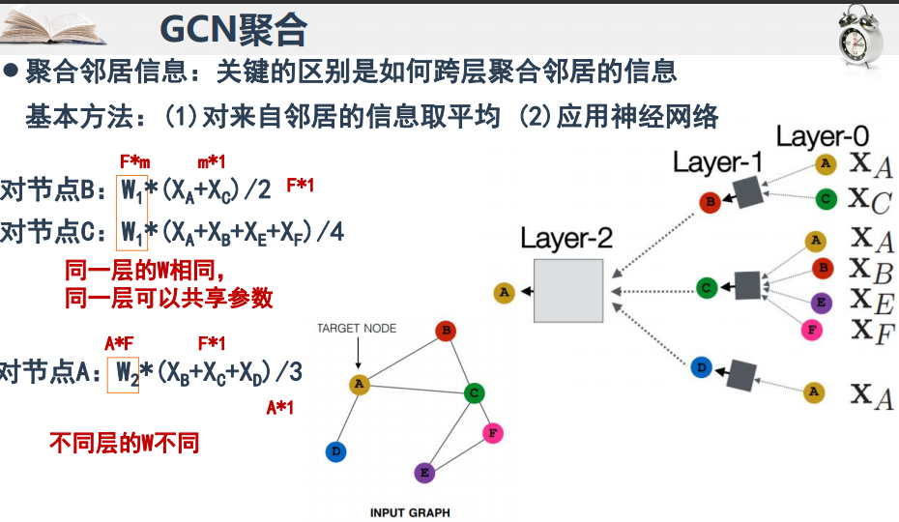

(1)由上图，可以猜测使用inputs节点特征矩阵来设置图的节点特征，查阅先关资料（tensor数据类型，torch常用方法，dgl常用方法）和网上的代码后，猜测这部分是要把inputs存入图的节点里，又结合gcn_message()方法，可以猜测出，该语句为：g.ndata[‘h’] = inputs
(2)下一个注释是：触发边的信息传递。我一开始使用g.send(g.edges(), gcn_message)和gcn_message(g.edges())都没有用。于是，结合下一句“触发节点的聚合函数”，又结合上网看来的DGLGraph.send_and_recv()函数，把这两行写在一起：g.send_and_recv(g.edges(),gcn_message,gcn_reduce)
- 取得节点向量
直接pop出去刚才存的h即可：h = g.ndata.pop(‘h’)
- 线性变换
注意到到了这里需要一个返回值，根据GCN模型里forward函数里的语句可以知道，这里的返回值一定是h .故，这里应写的语句为：return self.linear(h)
综上：补全代码如下：
def forward(self, g, inputs):
# g为图对象； inputs为节点特征矩阵

# ····················补全此处代码················
# 设置图的节点特征
g.ndata['h'] = inputs
# 触发边的信息传递 触发节点的聚合函数
g.send_and_recv(g.edges(), gcn_message, gcn_reduce)
# 取得节点向量
h = g.ndata.pop('h')
# 线性变换
return self.linear(h)
# ····················补全此处代码················

- 实验结果及分析
利用networkx绘制此网络：
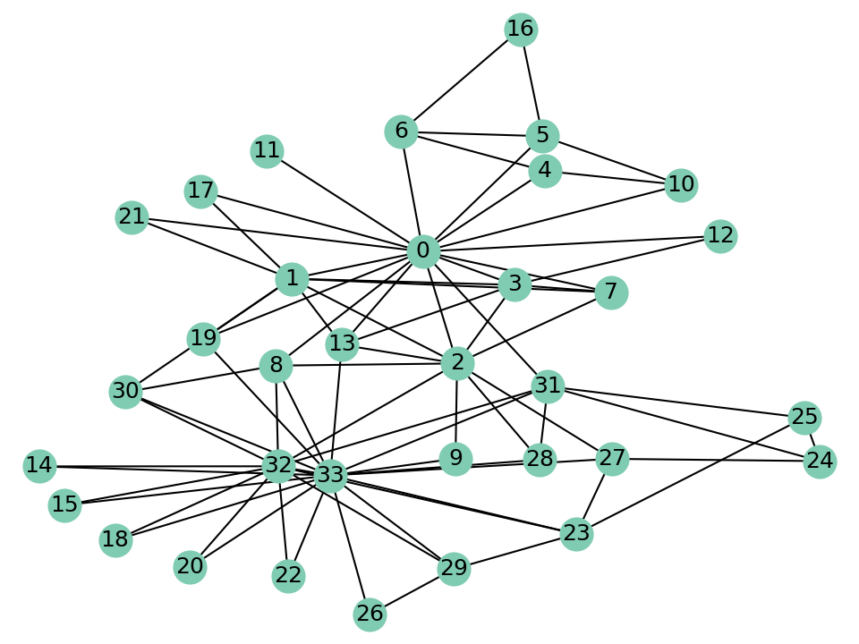

终端运行截图：
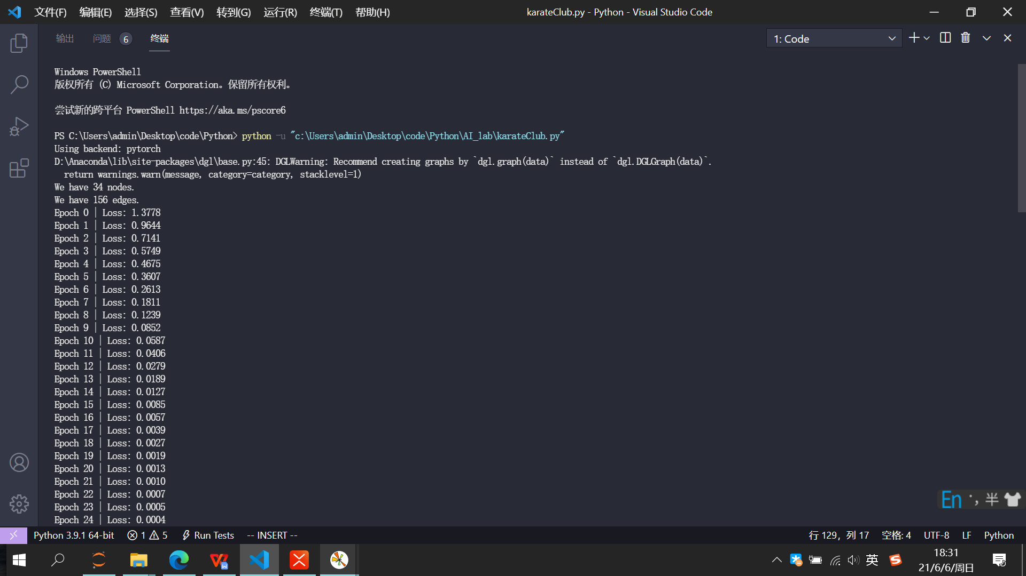
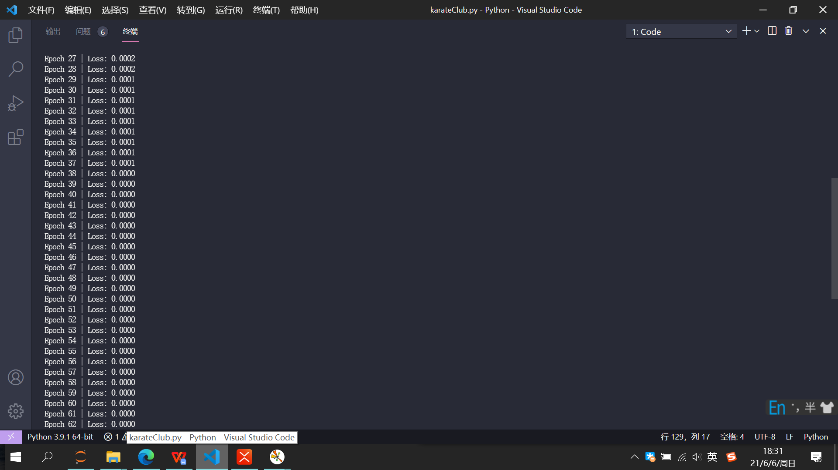
可以看到训练到第37次左右，loss已经收敛至0。

训练截图：
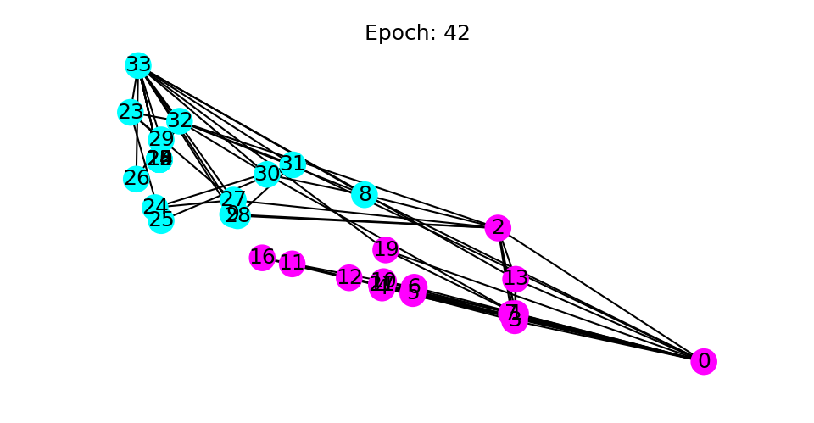
可以看到已成功将节点分为两部分

- 实验结论及心得体会

在刚开始拿到这个实验后，我措手不及，不知道从何下手。于是我反复查看代码，尝试弄清每个部分的作用。于此同时，我还上网查阅相关函数的作用，并试着学习dgl，networkx，Pytorch等模块，经过不断地尝试，我最终大概清楚这些代码的含义了。
我最终确定了我要补全的部分是’GCN聚合：对于每个节点，将来自其邻居的特征进行处理’。在这几个模块里，接着细化，筛选我出几个我可以尝试的函数，不断尝试，最终成功完成了本次实验。
本次实验对我理解GCN，深度学习的一些抽象特点有很大的启发和帮助，强化了对课堂所学的理解,提升了利用算法描述进行编码实践的能力，相信在以后的实践中会对我大有裨益。

